Toastbrot mit Weizensauer
… und Honig für Sandwich und einfach zum toasten.
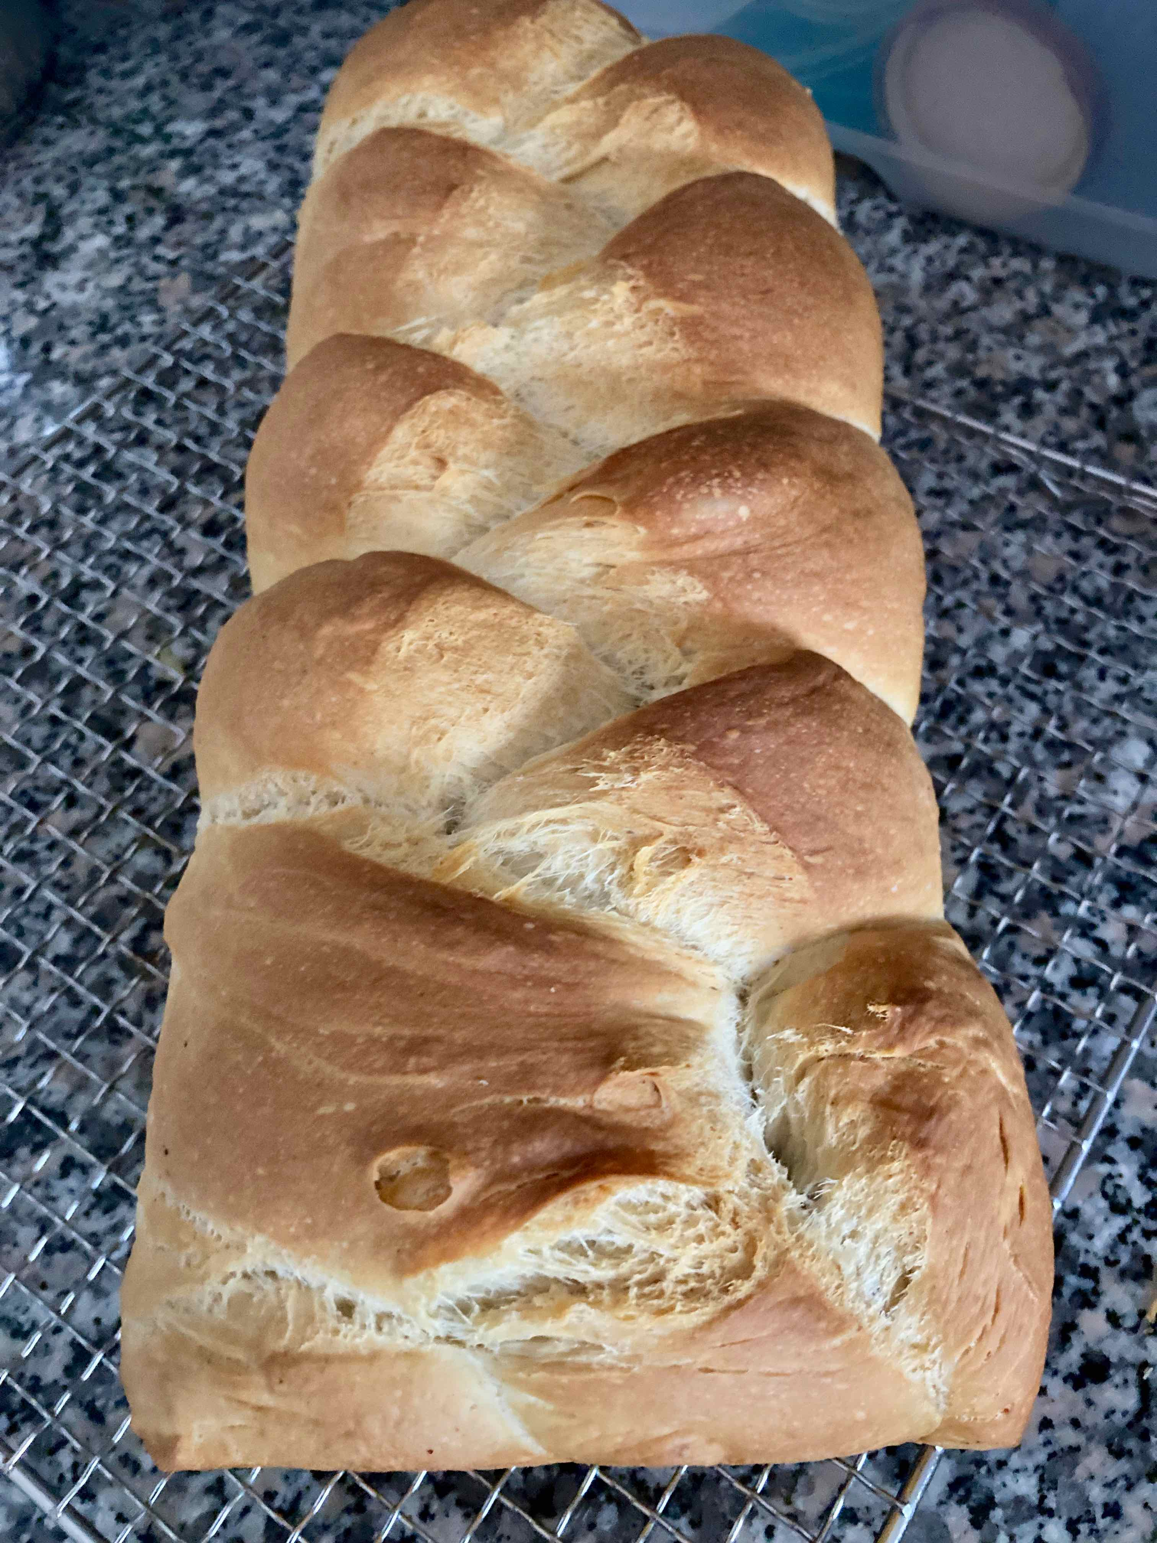 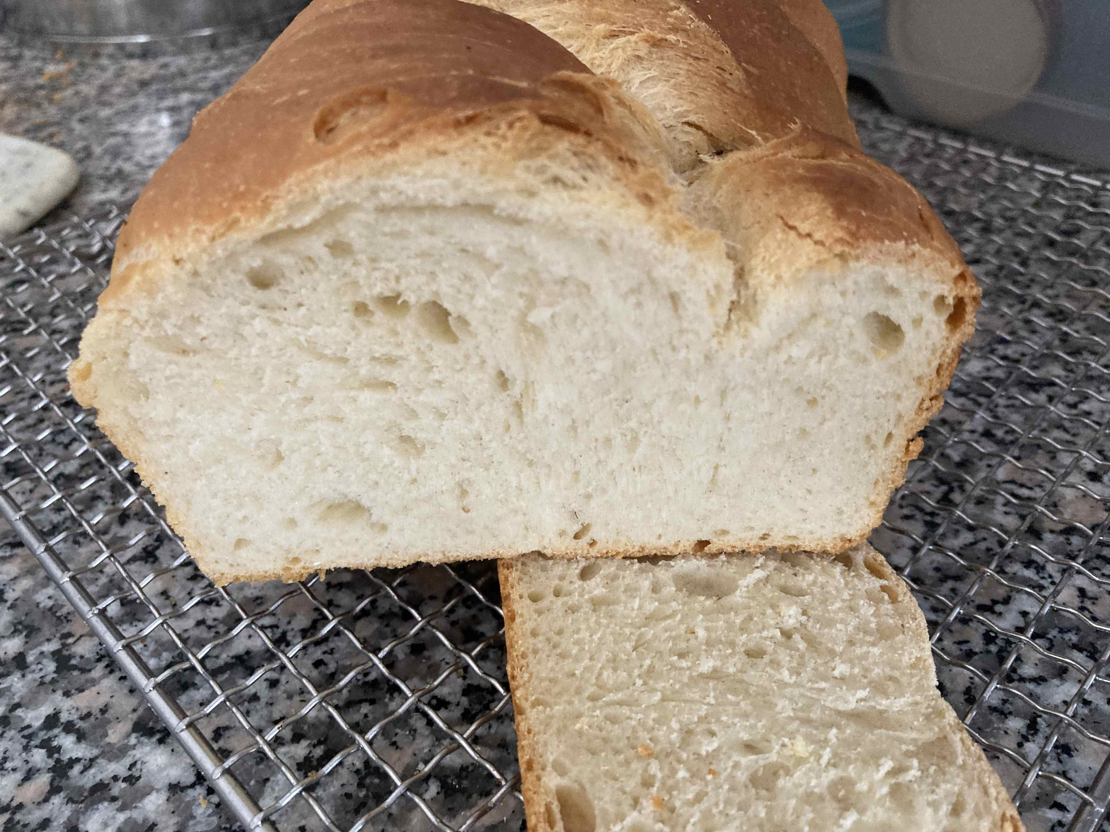
Mein erstes selbst entwickeltes Toastbrot.
Jedoch für meine Kastenform etwas zu wenig Teig.

Zutaten:
für den Sauerteig: ASG
150 g Wasser
150 g Weizenmehl
20 g Weizensauerteig (ASG)
für den Hauptteig:
240 g Vollmilch
ASG Weizensauerteig
20 g Frischhefe oder 6 gr. Trockenhefe (2 Messlöffel )
10 g Honig
50 g Zucker
20 g Salz
75 g Butter kalt
500 g Weissmehl Type 550
Zubereitung:
Für das ASG alle Zutaten glatt rühren und abgedeckt für 12-16 Std. bei Raumtemperatur reifen lassen.
Das ASG mit der Milch im Anschlagkessel auflösen. Hefe und Honig zugeben und an einem warmen Ort für 20 min. aktivieren (stehen lassen).
Alle weitere Zutaten in die Schüssel (Anschlagkessel) geben und auf kleiner Stufe für 3 Min. mischen, auf höherer Stufe (2) 10 Min. weiter kneten. Mit der Fensterprobe prüfen und ggf. einige Zeit weiter kneten. Den Teig 1 Std. gehen lassen. Nach 30 Min. „dehnen und falten“ danach abgedeckt weiter gehen lassen.
Den Teig dritteln und zu stränge (etwas länger als die Kastenform) formen. Diese Rollen 10 Min. ruhen lassen. Aus diesen 3 Strängen einen Zopf flechten und in die gebutterten Kastenform legen.
Backofen auf 200°C vorheizen. Das Brot in der Kastenform nun mit recht viel Dampf einschieben und 55 Min. mit abfallender Hitze, 180°C backen. Das Brot sofort nach dem Backen ausformen und auf einem Gitter auskühlen lassen.

Tip:
Das Flechten zu einem Zopf gibt der Krume eine schöne Spannung und die Oberfläche bekommt eine interessante Optik.
Historie:
30.3.22 Ansatz erster Versuch des eigenen Rezept

Brote
Essen und Mehr

